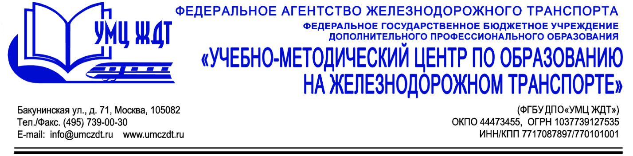
Учебный план

дополнительная профессиональная программа (повышение квалификации)
Организация работы музеев

Учебный план включает в себя 4 модуля, рассчитан на 72 часа(ов): лекции – 16 час., практические занятия – 8 час., самостоятельная работа – 48 час.

№  п/п | Наименование модулей/  учебных дисциплин | Кол-во часов | в том числе |  |  | Форма  аттестации
 |  |  | лекции | практические  занятия | самостоятельная работа
1 | Модуль 1. Нормативно-правовое регулирование работы музеев в образовательных организациях СПО | 12 | 4 | - | 8
2 | Модуль 2. Учет и хранение музейных фондов | 12 | 2 | 2 | 8
3 | Модуль 3. Музей как инновационное пространство образовательного учреждения | 22 | 6 | 2 | 14
4 | Модуль 4. Музейная педагогика и ее возможности в развитии общекультурной компетентности | 22 | 4 | - | 18
5 | Итоговый аттестация | 4 | - | 4 | - | защита проекта
 | Итого: | 72 | 16 | 8 | 48

